İbadet Bilinci ve Hac İbadeti:
وَلِلّهِ عَلَى النَّاسِ حِجُّ الْبَيْتِ مَنِ اسْتَطَاعَ إِلَيْهِ سَبِيلاً
"…Gücü yetenlerin haccetmesi Allah'ın insanlar üzerinde bir hakkıdır"
(Al-i İmrân, 3/ 97).
وَأَذِّن فِي النَّاسِ بِالْحَجِّ يَأْتُوكَ رِجَالًا وَعَلَى كُلِّ ضَامِرٍ يَأْتِينَ مِن كُلِّ فَجٍّ عَمِيقٍ
"İnsanların arasında haccı ilan et ki, gerek yaya olarak gerek uzak yollardan gelen yorgun develer üzerinde sana gelsinler"
(Hac, 22/27).
مَنْ حَجَّ لِلَّهِ فَلَمْ يَرْفُثْ وَلَمْ يَفْسُقْ رَجَعَ كَيَوْمِ وَلَدَتْهُ أُمُّهُ
"Kim Allah için hacceder de (Allah'ın rızâsına uymayan) kötü söz ve davranışlardan ve Allah'a karşı gelmekten sakınırsa, (kul hakkı hariç) annesinin onu doğurduğu günkü gibi (günahlarından arınmış olarak hacdan) döner."

(Buhârî, Hac, 4. II, 1141. Nesâî, Menâsikü'l-Hac, 4. V, 114. Müslim, Hac, 438. I, 983. İbn Mâce, Menasik, I. No: 2889. II, 962.)

الْحُجَّاجُ وَالْعُمَّارُ وَفْدُ اللَّهِ إِنْ دَعَوْهُ أَجَابَهُمْ وَإِنِ اسْتَغْفَرُوهُ غَفَرَ لَهُمْ
"Hacılar ve umre yapanlar Allah'ın elçileri (mesabesinde)dir. Kendisine dua ederlerse dualarına icabet eder, On'dan bağışlanma dilerlerse onları bağışlar"
(İbn Mâce, Menasik, 5. No: 2892. II, 966.)

"الْحَجُّ الْمَبْرُورُ لَيْسَ لَهُ جَزَاءٌ إِلاَّ الْجَنَّةُ
"Makbul bir haccın mükafatı da ancak cennettir."

(Müslim, Hac, 437. I, 983. Nesâî, Menâsikü'l-Hac, 5. V, 115. İbn Mâce, Menasik, I. No: 2888. II, 962.)
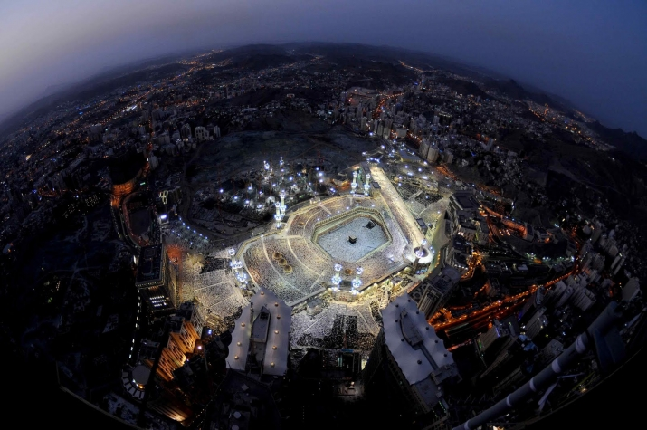

الْحَجُّ أَشْهُرٌ مَعْلُومَاتٌ فَمَنْ فَرَضَ فِيهِنَّ الْحَجَّ فَلاَ رَفَثَ وَلاَ فُسُوقَ وَلاَ جِدَالَ فِي الْحَجِّ وَمَا تَفْعَلُوا مِنْ خَيْرٍ يَعْلَمْهُ اللهُ وَتَزَوَّدُوا فَإِنَّ خَيْرَ الزَّادِ التَّقْوَى وَاتَّقُونِ يَا أُولِي الأَلْبَابِ
“Hac bilinen aylardadır. O aylarda hacca girişen kimse bilmelidir ki, hacda kadına yaklaşmak, sövüşmek, dövüşmek yoktur. Ne iyilik yaparsanız Allah onu bilir. Kendinize azık edinin, şüphe yok ki azığın en iyisi Allah korkusudur. Ey akıl sahipleri! Benden korkun.”
Bakara:2/197

İbadetlerimiz, Müslüman kalma şuurumuzu diri tutan sembollerdir. Çünkü bunlar bizi Allah’a yaklaştırır. Hac, bir niyetin karara, bir kararın eyleme dönüşmesidir. Bir semboller haritasıdır hac ve bu sembollerdeki manaları bilerek karar vermektir.
İbadetleri Allah katında makbul kılan temel unsur kulun ihlasıdır. İhlasla yapılmayan ibadetlerin Allah katında değeri yoktur.
“Şüphesiz ki kitabı sana hak olarak indirdik, o halde sende dini Allah’a has kılarak ihlas ile kulluk et” buyurmuştur.
Zümer:39/11
Hac ibadeti herkesin arzu ettiği ancak herkese nasip olmayan çok göze görünen kişiye sosyal itibar sağlayan bir ibadet olduğu için ihlası korumanın zor olduğu bir ibadettir. Kişiye hacı amca hacı teyze denilmesinde nefis hoşlanır. Çünkü nefsin insanlar tarafından takdir edilme ve itibar görmede hoşlanma zaafı vardır. Bu zaaf nedeniyle ihlası koruma hac ibadetinde daha önem kazanmaktadır. Nefis ve şeytanın aldatması kişi hacca niyetlendiği andan itibaren başlar.

Hazreti Rasulullah (s.a.v.) “Sizin için en çok korktuğum şey küçük şirktir.” Küçük şirk nedir ya Rasulullah? Diye soranlara şu cevabı vermiştir. “Riyadır, gösteriştir. Kıyamet günü Allah’u Teala insanların amellerinin karşılığını verirken gösteriş ehline dünyada iken gösteriş yaptığınız kimselere gidin ve bakın bakalım onların yanında bir mükafat bulabilecek misiniz? der.”
(Ahmed/Müsned:5/428
Allah ihlas sız amele değer vermez. İbadetlerine kendi rızasını aramaktan başka niyetler karıştırmış kulundan razı olmaz. Cennetin güvencesi Allah’ın rızasıdır. Allah’ın rızasını elde etmenin tek yolu da ihlaslı olmaktır. Rabbimizin yardımını dilemeliyiz. Bu konuda peygamberimiz kızı Fatıma’ya şu duayı öğretmiştir;
“Ey ölümsüz her şeyi görüp gözeten Allahım! Rahmetine sığındım. Benim her durumumu salih her halimi düzgün kıl. Göz açıp kapayıncaya kadar bile beni kendi nefsime bırakma.”
(Nesai: Sünen)
Peygamberimiz kızı Fatıma’ya bu duayı her akşam sabah tekrarlamasını tavsiye etmiştir.
Kul acizliğini güçsüzlüğünü bilip niyet ettiği her hayırlı işte Allah’tan yardım dilemelidir. Nitekim Peygamber efendimiz;
“Allah’ım seni zikirde ve sana şükürde ve sana en güzel şekilde ibadette bize yardım eyle” diye dua etmelerini ashabına tavsiye etmiştir.
(Ahmed Bin Hambel: Müsned)
Yine Peygamberimiz
“Ey kalpleri halden hale çeviren Allah’ım. Benim kalbimi razı oldun dine bağlı tut.”
Duasını çok sık tekrarlamıştır. Bu duayı işiten Hazreti Enes peygamberimize Ya Rasulullah biz sana ve senin getirdiklerine iman ettik. Bundan sonra bizim imanı terk etmemizden korkuyor musun diye sormuş. Hazreti Rasulullah’ta evet demiş,
“Kalpler Allah’ın elindedir, dilediği evirip çevirir.” buyurmuştur.
Nefis fark edilmekten, övülmekten hoşlanır. Diğer taraftan şeytan insanın saf ve temiz niyetini ihlasını bozacak vesveseler verir. Bu nedenle ihlası elde etmek sürekli koruyabilmek için çok çaba sarf etmeli hem de bu konuda Rabbimizden yardım dilemeliyiz.
İhlas şuuruna varmış olan kul Allah’ın emrine uymada hak bildiği yolda yürümede insanların kınamasına aldırmadığı gibi onların takdir ve alkışlarına da önem vermez.
“Ey iman edenler Allah’a ve ahiret gününe inanmayıp insanlara gösteriş için malını sarfeden kimse gibi sadakalarınızı başa kakma ce eza etmekle boşa çıkarmayın”.
(Bakara:2/264)
Ayet-i Kerimeden açıkça anlaşılacağı gibi Allah’ın hoşnutluğunu kazanmak için yapılanlar dışında hiçbir ibadet ve amelin kişiye bir faydası dokunmaz. İhlaslı mümin yaptıkları ile övünmez başkaları tarafından da övülmeyi de istemez.
Ebu Hureyre’den peygamberimiz amellerinizde orta yolu tutun aşırılıktan kaçının zira sizden hiç kimseyi ameli kurtaracak değildir. Sahabe senide mi amelin kurtarmaz ey Allah’ın Rasulu dediler, Efendimiz;
“Eğer Allah kendi katında bir rahmet ile günahlarımı bağışlamazsa beni de amelim kurtarmaz.” buyurdu.
(Hadis Ansiklopedisi :17/681)
Hac yolculuğu her şeyden önce ticari ya da turistik bir seyahat değil, bir ibadet yolculuğudur. Hacı adaylarımız bu yolda atılan her adımın, çekilen her sıkıntının, bir taraftan kendisine sevap kazandırırken diğer taraftan günahlarını eriteceğini hiçbir zaman aklından çıkarmamalıdır. Bütün varlığıyla bu kutsal yolculuğu en iyi şekilde değerlendirmeye yoğunlaşmalıdır.

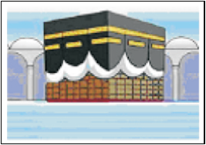

Hac İbadetinin Gereği Olarak Bir Arada Yaşama Bilinci:
İslam’ın beş temel esasından biri olan hac, İslam’ın evrenselliğini birlik ve beraberliğini ırk, renk, cinsiyet, dil, ülke ve kültür ayrımı yapmadan müminlerin kardeşlik ve eşitliğinin temsil edildiği bir ibadettir.
“Hani biz İbrahim’e Kabe’nin yerini, bana hiçbir şeyi ortak koşma evimi tavaf edenler namaz kılanlar, rükû ve secde edenler için temizle diye belirtmiştik. İnsanlar arasında haccı ilan etki gerek yaya olarak gerek uzak yollardan gelen yorgun develer üzerinde sana gelsinler.”
(Hac:26-27)

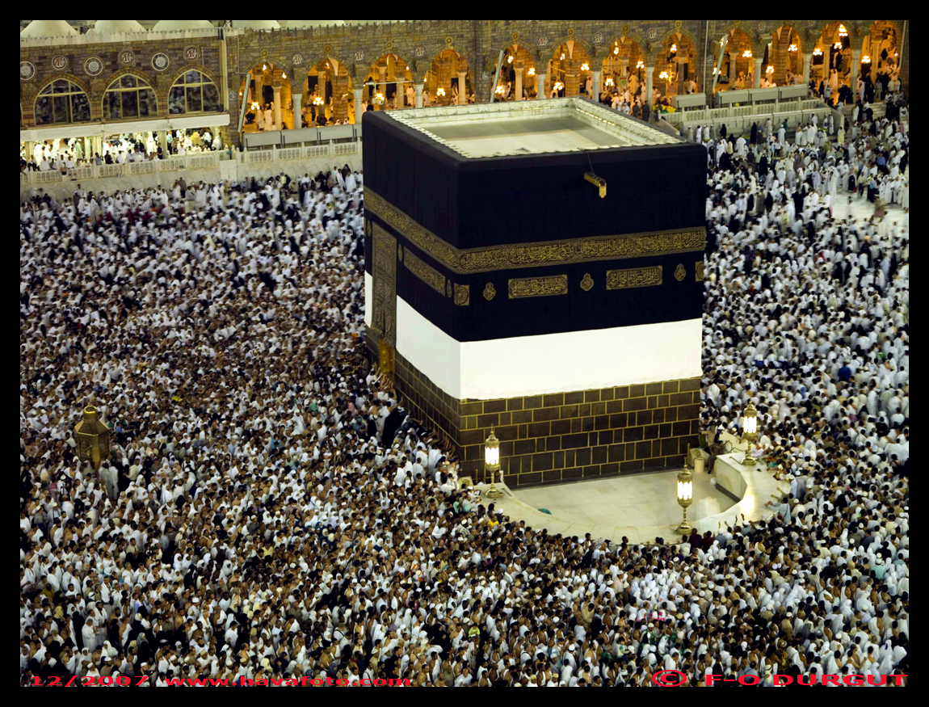

Dünyanın değişik coğrafyalarından bu davete icabet eden müminler için Hazreti İbrahim’in güzel örnekliğinden hareketle Kabe, tevhid inancının merkezi ve sembolü olarak müminlerin ziyaret mekanı olmuştur.
İslam’da insanlar arasında ilişkilerin temeli tevhid merkezli ilişkilenmektedir. Mesela cemaatle kılınması farz olan Cuma namazı mümini sosyalleşmeye bir arada yaşama tecrübesine bölgesel olarak hazırlar. Benzer şekilde de hac ibadeti de dünyanın her bir tarafından gelen müminler için bir arada yaşayabilmenin çok önemli bir tecrübesi evrensel seferberliği niteliğindedir.
Yüce Allah’ın Hazreti İbrahim’in diliyle yaptığı tevhid çağrısına müminler gönülden teslimiyet diliyle cevap vermiştir.
“Buyur Allah’ım buyur. Senin bir ortağının olmadığını içtenlikle kabul ettim. Hamd senin içindir. Nimet ve mülk sana aittir. Senin hiçbir ortağın yoktur.”
Namaz, oruç, zekat ve hac ibadetlerini farz kılınışının hikmeti bireysel arınma ve temizlikle birlikte toplumsal yardımlaşma ve dayanışmaya yöneliktir. Bütün bu ibadetlerin ortak kazanımı takva kavramında ifadesini bulur. Kur’an müminlere iyilik ve takva konusunda yardımlaşmayı, kötülük ve düşmanlıktan uzak durmayı emreder.
“İyilik ve takva üzere yardımlaşın. Ama günah ve düşmanlık üzere yardımlaşmayın. Allah’a karşı gelmekten sakının çünkü Allah’ın cezası çok şiddetlidir.”
(Maide:2)
Mümin kendisine verilen değeri ve bahşedilen nimetin kıymetini bilip koruması gerekir ki takvanın bir anlamı da budur. Kişinin kendisini koruması Allah aile ve akrabaları komşuları ve çevresi ile kısaca diğer insanlarla kuracağı güzel ilişkilere bağlı olduğu gibi iyiliklerde yarış etmesine de bağlıdır. Kur’an-ı Kerimde;
“Herkesin yöneldiği bir yön vardır. Haydi hep hayırla koşun yarışın nerede olsanız Allah hepinizi bir araya getirir şüphesiz Allah’ın gücü her şeye hakkıyla yeter.” buyurulmaktadır.
(Bakara:2/148)
Hac, insanları ahlâklı kılmak için bir eyleme tâbi tutmaktır. Hac çeşitli zorluklarla ve sıkıntılarla yerine getirilen bir ibadettir. Bu yüzden Yüce Allah, bir haksızlık yapılması sebebiyle bile olsa kutsal topraklarda münakaşayı, kavgayı yasaklamış her zaman olgunca davranmayı tavsiye etmiştir. Bu yönüyle nefis terbiyesi açısından da önemlidir. Bunlar, İslâm’ın günlük hayatta da bizden istediği hasletlerdir. Bu manevî ortamda bunları uygulamaya koyarak bir alıştırma yapıyoruz. Hacılar evine, yurduna bu hasletleri kazanmış olarak döner. Yola çıkmadan önce Haccı genel hatlarıyla öğrenmeli, bütün fiillerinde adabı muaşeret kurallarına riayet etmeliyiz. Bu yola çıkmak için ruhunuz, aklınız, imanınız ve bedeniniz ile birlikte karar veririz Dünyanın neresinden gelirse gelsin oraya gelenlerin hepsine kardeş gibi bakmalı, kendilerine bir yanlışlıkları hatırlatıldığında bunu bir onur vesilesi yapmayarak verilen bilgi ve yapılan nasihatten yararlanmalıdırlar
Hac bir tür ümmet zirvesidir Orada ulusal kimlikler değil ümmet kimliği yani Müslüman kimliği geçerlidir İşte bundan dolayı bütün herkes memleketinde giydiği elbiseyi çıkarıp bembeyaz ihramlara bürünmektedir Orada, takvadan başka hiçbir üstünlüğün Allah katında değerinin olmadığı yaşanarak gözlenmektedir Bu yüzden hacının gönlünde kalbinde Müslüman kardeşine karşı, hatta bütün insanlara karşı en ufak bir kin, husumet ve nefret kalmamalı bütün dünyaya rahmet ve sevgi gözüyle bakabilmelidir.
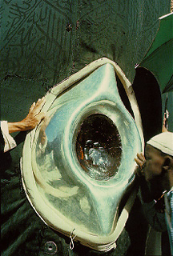

Genel Olarak Hac Menasiki/Görevleri ve Bunların Hikmetleri:
Tavaf

Hacer-i Esved hizasına gelir, yönünü Hacer-i Esved’e döner, ellerini omuz hizasına kadar kaldırıp diyerek Hacer-i Esved’i selamlar ve umre tavafına niyet edip tavafa başlar, Tavaf ederken mesnun olan veya bildiği duaları okur veya sessizce tekbir ve tehlil getirir veya Kur’ân okur. Tavaf’ta “ıztıbâ” ve ilk üç şavtta “remel” yapar. “Metaf”ta izdiham varsa “remel” yapmaz. Çünkü kalabalıkta remel yapmak mümkün olmaz. Remel yapacağım diye insanlara eziyet vermek kesinlikle doğru değildir.
Tavaftan sonra “Mültezem”de ve Hatîm’de dua eder. Mümkünse Makam-ı İbrahim’in arkasında, değilse uygun bir yerde iki rekat “tavaf namazı” kılar.
Tavaf namazında birinci rek’atta Fatiha suresinden sonra “Kâfirûn”, ikinci rekatta “İhlas” suresini okur. Namazdan sonra dua eder. Sonra Hacer-i Esved’in hizasına gelip istilâm eder.

Sa’y

Umrenin sa’yini yapmak üzere Safa’ya gider. Yönünü Kâ’be’ye döner, tekbir, tehlil, tesbih ve salat ü selam getirir, ellerini açıp dua eder, sonra, “
Allah’ım! Senin rızan için Safa ile Merve arasında yedi şavt olarak umrenin sa’yini yapmak istiyorum” diyerek Sa’y yapmaya niyet eder.
Sa’y yaparken mesnun veya bildiği duaları okur, sessizce tekbir, tehlil, tesbîh ve tahmîd getirir veya Kur’ân okur. Her şavtta yeşil ışıklı sütunlar arasında “hervele” yapar. Sa’yi tamamlayınca Merve tepesinde dua eder.
Sa’yi yapt›ktan sonra berberde veya evde veya otelde saç tıraşı olur veya saçını kısaltır, böylece ihramdan çıkar ve bu şekilde umre ibadetini tamamlamış olur. Kadınlar, “hervele” yapmazlar. Umresini yapan kimse Arafat’a çıkacağı terviye gününe (8 Zilhicce) kadar Mekke’de vaktini ibadetle geçirir. Beş vakit namazını Mescid-i Haram’da cemaatle kılmaya gayret eder. Bolca tavaf yapar. Çarşı pazar dolaşarak veya evde oturup yatarak vaktini boş yere geçirmez.

Hac İçin İhrama Girmek

“Terviye” günü (8 Zilhicce) “hacca hazrlık” başlığı altında zikrettiğimiz hazırlığı yapar. İki rekat “ihram namazı” kılar, hac yapmaya, “Allah’ım! Hac yapmak istiyorum. Onu bana kolaylaştır ve onu kabul buyur” diyerek hacca niyet eder ve telbiye getirir. Böylece hac ihramına girmiş olur ve ihram yasakları başlar. Bu arada arzu eder ve vakit de müsait olursa nafile bir tavaftan sonra haccın sa’yini yapabilir. Bayramın birinci günü Cemreyi Akabe’ye taş atıncaya kadar her fırsatta telbiye, tekbir, tehlîl ve salavât-ı şerife getirir.

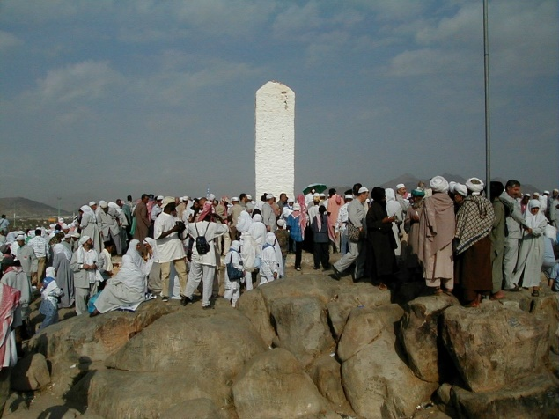

Arafat Vakfesi

Terviye günü (zilhicce 8) sabah namazından sonra Mina’ya gidip burada gecelemek ve Arefe günü (zilhicce 9) sabah namazından sonra Arafat’a gitmek sünnet385 ise de günümüzde izdiham nedeni le terviye günü sabah namazından itibaren gündüz veya gece otobüslerle doğrudan Arafat’a çıkılmaktadır. Arafat’ta arefe günü öğle vaktine kadar çadırlarda vaktini namaz kılarak, Kur’ân okuyarak, dua, zikir ve tövbe ederek, yapılan vaazlar› ve konuşmaları dinleyerek geçirir. Abdestli bulunmaya özen gösterir.
Öğle vakti yaklaşınca abdestsiz ise abdest alır, namaza hazırlanır. Öğle namazını öğle vaktinde ikindi namazı ile birlikte cem-i takdim ile kılar. Namazdan sonra ayakta kıbleye dönerek “Arafat Vakfe”si yapar. Güneşin batmasına kadar Arafat’ta kalır, vaktini ibadetle geçirir. Güneş battıktan sonra Müzdelife’ye hareket eder. Akşam namazını Arafat’ta ve yolda kılmaz.

Müzdelife Vakfesi

Müzdelife’ye ulaşınca uygun bir yere yerleşir. Burada akşam ve yatsı namazlarını yatsı vaktinde cem-i te’hîr ile kılar. Müzdelife’de geceler. Vaktini namaz, dua, zikir ve Kur’an okuyarak geçirir. Sabah namazını erkence kılar, namazdan sonra “Müzdelife Vakfesi’ni ayakta yapar, dua eder. Güneş doğmadan önce Mina’ya hareket eder.

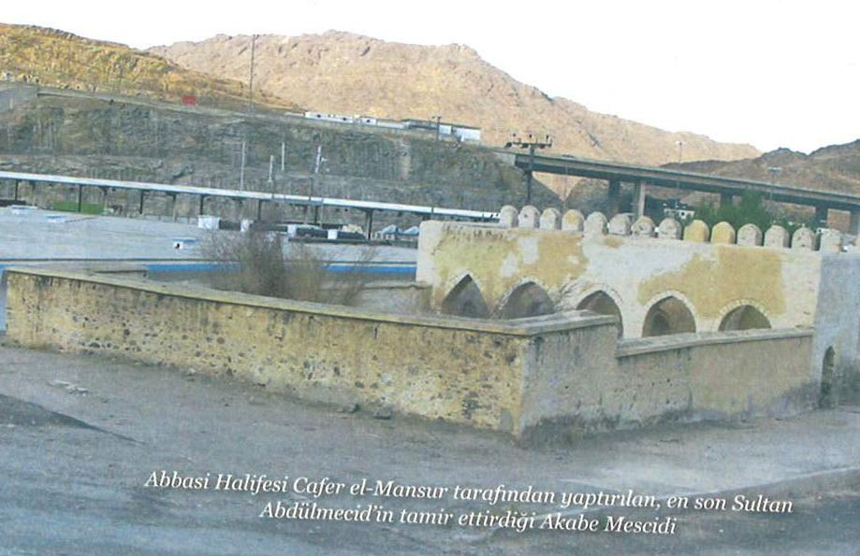

Akabe Cemresine Taş Atmak

Bayramın birinci günü sabah namazından sonra Müzdelife’den Mina’ya gelince eşyasını çadıra bırakır. Çadırda dinlenir, uygun bir zamanda Akabe Cemresi’ne gider ve yedi taş atar. Taş attıktan sonra beklenmeksizin oradan uzaklaşır. Dua etmek için beklenmez, duayı yürürken yapar. Cemreyi Akabe’ye ilk taşın atılmasıyla telbiyeye son verilir. Şeytan taşlama görevini sağlığı yerinde olan kimsenin bizzat kendisinin yapması gerekir. Hastalar vekalet ile attırabilirler.

Şükür Kurbanı Kesmek

Şeytana taş attıktan sonra Harem bölgesi sınırları içinde kurban keser veya vekâlet yolu ile kestirir. Bu kesilen kurban şükür kurbanıdır (hedy).

Tıraş Olmak

Kurban kestikten sonra saç tıraşı olur veya saçını kısaltır ve böylece ihramdan çıkmış olur. Cinsel ilişki dışındaki diğer ihram yasakları kalkar. “Şeytan taşlama”, “kurban kesme” ve “tıraş olma” görevleri arasında sıraya uymak cumhura göre “sünnet”, sadece Ebû Hanîfe’ye göre “vacip”tir. Günümüzde kurbanlar İslâm Bankası aracılığı ile kestirildiğinden bu üç görev arasındaki tertibe uyulması zaman almaktadır. Bu itibarla “şeytan taşlama” ve “tıraş olma” arsındaki sıraya uymak yeterlidir. Bayramın 2, 3 ve 4. günleri şeytan taşlama zamanı, ittifakla öğle ezanının okunmasından itibaren başlar, fecr-i sadığa kadar devam eder.

Ziyaret Tavafı

Bayramın birinci günü “şeytan taşlama”, “kurban kesme” ve “tıraş olma” görevlerini yaptıktan sonra aynı gün imkân olursa, Mekke’ye gider ve farz olan ziyaretı tavafını yapar. Bu tavafın en geç bayramın 3. günü güneş batımından önce yapılması cumhura göre sünnet, Ebû Hanîfe’ye göre vaciptir. Tavafa, “Allah’ım! Haccın tavafını yapmak istiyorum. Onu bana kolaylaştır ve onu kabul buyur” diye niyet eder. Tavafı daha önce tarif edildiği şekilde yapar. Hac sa’yini daha önce yapmamış ise tavafta “ızdıba” ve ilk üç şavtta “remel” yapar.
“Allah’ım! Rızan için Safa ile Merve arasında haccın sa’yini yapmak istiyorum. Onu bana kolaylaştır ve onu kabul buyur “diyerek niyet eder ve usulüne uygun olarak sa’yini yapar. Bayramın birinci günü ziyaret tavafını ve sa’yi yaptıktan sonra Mina’ya döner. Bayramın ikinci ve üçüncü günlerini Mina’da geçirir.

Cemrelere Taş Atmak

Bayramın 2. ve 3. günleri zeval vaktinden sonra sırayla Küçük, Orta ve Akabe cemrelerine yedişer taş atar. Küçük ve Orta cemrelere taş attıktan sonra uygun bir yere çekilerek dua eder. Akabe Cemresine taş attıktan sonra dua etmez ve oradan hemen ayrılır. Bu iki gün zevalden önce “şeytan taşlama” yapılmaz. Yapılmış ise zevalden sonra yeniden atılır. Bayramın 3. günü Mina’da kalmayıp Mekke’ye gidecek olursa 4. günü atılacak olan 21 taşı uygun bir yere bırakır. Bayramın 4. günü tan yeri ağarmaya başlamadan önce Mina’dan ayrılmazsa 4. gün her üç cemreye sırayla yedişer taş atar. Mekke’den ayrılacakları güne kadar ibadet, tavaf, zikir, dua ve Kur’an okuma ile meşgul olurlar.
Veda Tavafı

Bütün işlerini bitirdikten sonra Mekke’den ayrılmadan önce “vedâ tavafı yapar”, böylece hac görevini tamamlamış olarak memleketine veya Medine’ye gider.

KIRAN HACCI

Kıran haccı, hem umreye hem hacca niyet edilerek bir hac mevsiminde bir ihramla yapılan hacdır. Temettu haccı gibi Kıran haccını da sadece âfâkiler yapabilir. Harem bölgesi sakinleri kıran haccı yapamazlar. Hacca hazırlık aşamasından sonra umre ve hac yapmaya,
“Allah’ım! Umre ve hac yapmak istiyorum. İkisini bana kolaylaştır ve kabul buyur” diyerek niyet eder ve telbiye getirir.
Bu aşamadan sonra temettu haccında zikrettiğimiz şekilde hareket eder. Kâ’be’ye varınca umre tavafını ve peşinden umre sa’yini yapar. Sa’y bittikten sonra tıraş olup ihramdan çıkmaz. İhram yasaklarına uymaya devam eder. Umre sa’yi yapınca gerekiyorsa biraz dinlenir, sonra ayrıca “kudûm tavafı” yapar ve peşinden “tavaf namazı” kılar. İsterse “hac sa’yini” bu kudûm tavafının arkasından yapabilir. Kudûm tavafının peşinden sa’y yapacak ise tavafta ıztıbâ‘ ve ilk üç şavtta remel yapar. İsterse Sa’yi yapmaz daha sonra “ziyaret tavafının” peşinden yapar.
Terviye günü temettu haccında olduğu gibi Mina’ya veya doğrudan Arafat’a çıkar, Arafat vakfesini, sonra Müzdelife vakfesini yapar. Bayramın birinci günü büyük şeytana 7 taş atar, şükür kurbanını keser. Kurban kestikten sonra saç tıraşı olur veya saçını kısaltır ve ihramdan çıkar. Böylece cinsel ilişki dışındaki diğer bütün ihram yasakları kalkar. Mekke’ye gider ve haccın tavafını yapar. Arafat vakfesinden önce yapmamış ise haccın sa’yini de yapar. Bayramın ikinci ve üçüncü günleri öğleden sonra cemrelerden her birine yedişer taş atar. Memleketine dönmeden önce “veda tavaf›” yapar ve haccın› böylece tamamlamış olur. Temettu haccından farklı olarak Kıran haccında; Umre ve hacca birlikte niyet edilir. Umrenin tavaf ve Sa’yi yapıldıktan sonra ihramdan çıkılmaz. Kudûm tavafı, umre tavafı ve sa’yinden sonra yapılır.

İFRAD HACCI

İfrad; bir hac mevsiminde umre yapmayıp sadece hac yapmaktır. Hacca hazırlık aşamasından sonra âfâkî olan kimse “mîkât” sınırlarını geçmeden, “Haram veya Hıll bölgesinde yaşayan kimse” ise bulunduğu yerde hac yapmaya;
“Allah’ım! Hac yapmak istiyorum. Onu bana kolaylaştır ve kabul buyur” diyerek niyet eder ve telbiye getirir. Böylece ihrama girmiş ve ihram yasakları başlamış olur.
Kâ’be’ye varınca kudûm tavafın› yapar. İsterse bu tavaftan sonra haccın sa’yini yapabilir Tavaftan sonra ihramlı kalmaya ve ihram yasaklarına uymaya devam eder.
Terviye günü temettu ve kıran haccında olduğu gibi Arafat’a çıkar, Arafat vakfesini, sonra Müzdelife vakfesini yapar. Bayramın birinci günü büyük şeytana 7 taş atar. İfrad haccı yapan kimsenin, şükür kurbanı kesmesi vacip değildir, isterse nafile olarak kurban kesebilir. Bundan sonraki aşamada diğer hac çeşitlerinde olduğu gibi hareket eder.
İFRAD, TEMETTU VE KIRAN HACCI ARASINDAKİ FARKLAR

1. İfrad haccında, hacdan önce umre yapılmaz. Kıran ve temettü haccında yapılır.
2. İfrad haccında sadece hacca; temettu haccında sadece umreye, kıran haccında ise hem umreye hem hacca niyet edilir.
3. İfrad ve kıran haccında ihrama girdikten sonra kurban bayramının ilk günü belirli Menasik yapıldıktan sonra ihramdan çıkılır. Temettu haccında ise umre yaptıktan sonra ihramdan çıkılır. Terviye günü (8 Zilhiccenin) yeniden hac için ihrama girilir ve bayramın ilk günü belirli Menasik yapıldıktan sonra ihramdan çıkılır.
4. İfrad haccında Mekke’ye ilk gelişte kudûm tavafı yapılır. Kıran haccında önce umre tavafı ve sa’yi, peşinde kudûm tavafı yapılır. Temettu haccında ise umre tavaf› ve sa’yi yapılır. Kudûm tavafı yapılmaz.
5. İfrad haccında şükür kurbanı kesmek vacip değildir. Temettu ve kıran haccında vaciptir.
6. İfrad haccını herkes yapabilir. Kıran ve temettu haccını ise sadece afakiler yapabilir.

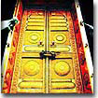
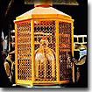

Yolculuğa Çıkmadan Önce Maddi ve Manevi Temizlik:
“(Yol için) kendinize azık alın. Gerçekten en hayırlı azık takvadır.”
(Bakara:2/197)

Mekke dışından gelenler için hac, yakın olsun, uzak olsun neticede bir yolculuktur. Hangi vasıtayla yapılırsa yapılsın, her yolculuğun belli bir heyecanı, stresi ve çilesi vardır. Belki de hac esnasında gerekli olan sabrın ilk tüketileceği, ilk sınavın verileceği kısımdır yolculuk. Daha yakın zamanlara kadar kızgın çöllerde günlerce, haftalarca süren, bin bir türlü güçlüklerle aşılan, veba, soygun, açlık ve susuzluğun yaşandığı hac yolculuklarının yanında, bugün yapılan birkaç saatlik yolculuk için Yüce Rabbimize ne kadar şükredilse azdır.
Her yolculuk için belli bir hazırlık yapıldığı gibi, bu kutsal yol için de çok yönlü hazırlıklar yapılmalıdır. Bu çerçevede hacca gidenler, kul haklarını öder, çevresindeki kardeşleriyle helalleşir, bütün günahlarına samimi bir şekilde tövbe eder, gözü arkada kalmayacak şekilde dua ve niyazlarla Allah’a tevekkül ederek evinden ayrılır. Yol arkadaşlarının, kendisini oraya ulaştıracak vasıtanın, kendisine rehberlik edecek kimseler ile organizasyonun seçiminde dikkat ve hassasiyet gösterir. Yolculuğun huzurlu, verimli ve bereketli geçmesi için elinden gelen gayreti gösterir, herkese iyi davranır, himmet ve hizmet eder.
Allah’a yapılan bir yolculuk olduğunun bilinciyle, sanki bunun, Ahirete giden son yolculuğu olduğunu düşünür. Aslında ölümün nerede ve ne zaman geleceği bilinmediğinden bu ihtimal her yolculuk için söz konusudur. Zira hacca varabileceği ihtimal dahilinde iken, hayat yolculuğunu hiç bilmediği bir anda tamamlayacağı muhakkaktır. Dolayısıyla çok kısa bir süre için çıkılan hac yolculuğuna yapılan hazırlıkların, daha fazlasıyla hayat yolculuğu için yapılması gerekir. Örneğin, yetmiş yıl süren bir ömür yolculuğunda hac, sadece 3-4 haftalık kısmı oluşturur. Bu yolun 3-4 haftalık kısmında sembolik olarak Kâbe’ye gidilirken, onun öncesinde ve sonrasında kulun Allah’a olan yolculuğu devam etmektedir. Bu nedenledir ki, inançlı ve bilinçli bir yolcu, asıl hazırlığını bu ebedî yolculuğu için yapmalıdır.
Yüce Rabbimizin Kur’an’da İslam’ı daima bir yol (sebîl, sırât) olarak zikrettiğini, Peygamber Efendimizin de bir hadisinde, “Dünyada gurbetteymiş gibi ya da bir yolcuymuş gibi” (Buhârî, Rikâk, 3) olmamızı tavsiye ettiğini bilen gerçek yolcu, gideceği yere hangi azıkla ve hazırlıkla ulaşabileceğini, oraya neler götüreceğini iyi bilmelidir. Yukarıda zikrettiğimiz ayette bu azık şüphesiz “takva” yani, sorumluluk bilincidir. Kısaca hac yolcusu, aynı zamanda Hak yolcusu olduğunu anlamak durumundadır.
Hac yolculuğu için bir hazırlanıyorsa, Hak yolculuğu için bin hazırlanmalıdır. Hac yolculuğunun heyecan veren başka bir tarafı da, onun bir taraftan âdeta Hz. İbrahim’in asrına veya Hz. Peygamber ve Sahabe dönemine yani geçmişe; diğer taraftan da hac sonrasında kazandıklarıyla geleceğe yapılan bir yolculuk olmasıdır. Dolayısıyla bu yolcu, âdeta bir zaman tüneliyle Hz. İbrahim ve ailesine, Asr-› Saadet’e gitmektedir. Sanki Hz. İbrahim’in çağrısını bizzat kulaklarıyla duymuş, âdeta orada onlarla görüşecekmiş gibi bir ruh hali ile çıkar yola.
Nihayet bu yolculukta, ömür boyu her namazda yöneldiği kıblesi olan Kâbe’yle arasındaki binlerce kilometrelik mesafe kalkacak, yıllarca hasretini çektiği Allah’ın evini birkaç metreden dünya gözüyle doya doya seyrederek namaz kılacaktır. Yüce Allah’ın huzuruna çıkacağı, zaman ve mekanın dürüleceği, tarifi mümkün olmayan, ancak yaşayarak tadacağı bir yolculuk yapacaktır.

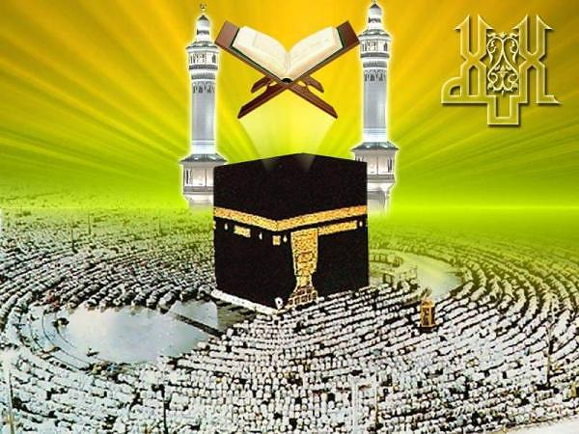

Kadınlara Özgü Konular:
Hz. Aişe (radıyallahu anhâ) anlatıyor: "Esmâ bt. Umeys, Muhammed b. Ebî Bekir'in doğumu sebebiyle Beydâ / Şecere denilen yerde nifas / lohusa olmuştu. Rasûlullah (aleyhissalâtu vesselâm), Hz.Ebu Bekir'i görüp, hanımının yıkanıp ihrama girmesini emretmesini söyledi."
İlgili bölümlerde anlatılmış olmakla birlikte önemine binaen hacda kadınlar ile ilgili hususların burada özetlenmesi yararlı görülmüştür. Hac ve umre ibadetinde kadınlar ile erkekler arasında biri yükümlülük diğeri uygulama olmak üzere iki konuda farklılık vardır.

Yükümlülük Bakımdan Farklar:

Erkeklerden farklı olarak kadınlara haccın farz, umrenin sünnet veya Şâfiî ve Hanbelî mezheplerine göre farz olabilmesi için şu iki şartın da bulunması gerekir.

a) Can, mal ve namus güvenliğinin sağlanmış olması.
b) Eşi ölmüş veya boşanmış kadınların iddet süresini doldurmuş olmaları.

Uygulamadaki Farklar:

Haccın uygulamasında erkekler ile kadınlar arasında bazı farklar vardır. Bu farkları şöyle sıralayabiliriz.

a)İhram Yasaklarındaki Farklar.

Kadınlar ihramlı iken mutat giysilerini ve ayakkabılarını giymeye devam ederler, başlarını örterler, ancak yüzlerini açık tutarlar.

b) Telbiye, tekbir, tehlil ve salavat-ı şerîfe getirirken ve dua yaparken seslerini yükseltmezler.

c) Tavafta ıztıbâ‘ ve remel, sa‘yde ise hervele yapmazlar.

d) İhramdan çıkmak için saçlarını tıraş etmezler, sadece saçlarının uçlarından bir parmak ucu kadar keserler.

e) Adet ve loğusa halindeki kadınlar, tavafın dışında, haccın bütün menâsikini yapabilirler. Bu hallerinde iken farz olan ziyaret tavafını bayramın ilk üç gününden sonra yapmaları veya vedâ tavafını terk etmeleri sebebiyle her hangi bir ceza gerekmez.

f) İfrad haccı için ihrama girdikten sonra âdet gören kadınlar, kudûm tavafı yapmazlar. Temizlenmeden Arafat’a çıkmak durumunda kalırlarsa Arafat’a çıkarlar, Müzdelife vakfesini ve şeytan taşlama görevini yaparlar, Ziyaret tavafını temizlendikten sonra yaparlar.

g) Temettu haccı için ihrama girdikten sonra âdet gören kadınlar, Arafat’a çıkmadan önce temizlenmezlerse umre ihramını iptal ederler ve Arafat’a çıkarken hac için ihrama girerler. Bu şekilde hareket eden kadınlar ifrad haccı yapmış olurlar; şükür kurbanı kesmeleri gerekmez. Hacdan sonra iptal ettikleri umreyi kazâ ederler ve bu sebeple ceza kurbanı keserler. Şâfiî, Mâlikî ve Hanbelî mezheplerine göre hac için ihrama girmekle umre ihramı bozulmaz. Bu şekilde hareket eden kadınlar umre ihramını hac ihramı ile birleştirmiş sayıldıklarından kıran haccı yapmış olurlar ve kıran hedyi kesmeleri gerekir.

h) Kıran haccı için ihrama girdikten sonra âdet gören kadınlar, umre yapmadan önce Arafat’a çıkmak durumunda kalırlarsa, umre niyetleri bozulmuş sayıldığından ifrad haccı yapmış olurlar. Bu durumdaki kadınların şükür kurbanı kesmesi gerekmez. Fakat hacdan sonra bozulan umreyi kazâ ederler ve bozdukları için bir ceza kurbanı keserler. Şâfiî, Mâlikî ve Hanbelî mezheplerine göre, umre tavafını yapmadan Arafat’a çıkmakla umre bozulmuş sayılmaz. Yaptıkları hac yine kıran haccı olur ve hedy kurbanı kesmeleri gerekir.

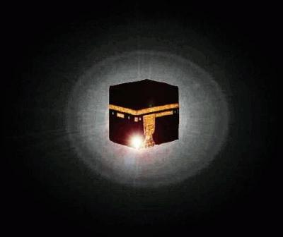

Umre İbadetinde Yapılması Gereken Görevler:

Yolculuğa başlamadan önce gidilecek yere doğruluk ve esenlik içinde girme ve yine doğruluk ve esenlik içinde çıkmak için Yüce Allah’ın sonsuz kudretine sığınmayı ve bütün her şeyi gerçek sahibine emanet etmeyi, büyük bir güven ve huzur içerisinde yolculuğa başlanılması gerektiğini, Allah’ın Yüce ismi zikredilerek vasıtalara binmeyi, uzakların yakın, işlerin kolay, yolculuğun sıkıntılarından ve herhangi bir kötü duruma düşmekten, dönüşte de aile ve işleri kötü bir şekilde bulmaktan Yüce Allah’a sığınmayı tavsiye edilmelidir.
Yolculuk ahlakından bahsederek; kafile başkanı ile irtibata geçmeli, gurubunu umre öncesi tanımalı, huzurlarına din görevlisine yakışır bir kıyafetle çıkmalıdır. Zira iletişim teknikleri açısından insanlar ile ilk karşılaşma çok önemlidir. Mü’minlere güven vermelidir. Çünkü güven duyulan rehberin korkmadan peşine düşülür, elinden tutulur ve izine basmaktan çekinilmez.
Din görevlisi yolculuk hakkında detaylı bilgilendirme yapmalıdır. Yolculuğa başlamadan önce gidilecek yere doğruluk ve esenlik içinde girme ve yine doğruluk ve esenlik içinde çıkmak için Yüce Allah’ın sonsuz kudretine sığınmayı ve bütün her şeyi gerçek sahibine emanet etmeyi,büyük bir güven ve huzur içerisinde yolculuğa başlanılması gerektiğini, Allah’ın Yüce ismi zikredilerek vasıtalara binmeyi,uzakların yakın, işlerin kolay, yolculuğun sıkıntılarından ve herhangi bir kötü duruma düşmekten, dönüşte de aile ve işleri kötü bir şekilde bulmaktan Yüce Allah’a sığınmayı tavsiye etmelidir.
Yolculuk ahlakından bahsederek;
■Yolculuğun hayırlı olması için dua etmeyi,
■Günahlardan tevbe etmeyi,
■Yolculukta yapılacak harcamalar için helal malının seçilmesi,
■Vasiyetin yazılması, alacakların ve borçların kaydedilmesi
■Âile, akraba, komşular, arkadaşlar ile helalleşilipvedalaşılması,
■Evden çıkarken dua yapılması,
■Yolculuk esnasında çok dua edilmesi, tekbir ve tesbihatta bulunulması.
■Yolculuk boyunca bütün günahlardan uzak durulması,
■Yolculuk esnasında dayanışma içerisinde bulunmayı, sevgi ve saygılı olmayı
■Yolculuk dönüşünde Yüce Allah’a hamd ederek, iki rekat namaz kılmayı,
■Hac ve umre ibadetinin kişinin hayatında olumlu yönde bir dönüm noktası olması gerektiğini;
Öğütlemelidir.
Türkiye’den ayrılmadan önce irşad toplantıları yapılmalıdır. Bu toplantılarda yolculuğunun bir manevi yolculuk olduğunun bilinci verilmeli ve fırsatın en iyi şekilde iyi değerlendirmesi gerektiği, rahmet, af ve mağfiret diyarı Haremeyn’de açılan ellerin boş dönmeyeceği, hikmetine ve kulun maslahatına uygun olarak yakarışlara cevap verileceği, yolculuk boyunca devamlı olarak güzellikler, Yüce Allah’ın rızasına uygun işler ve ibadetler yapılmasının önemi vurgulanmalıdır. Haremeyn atmosferi tanıtılmalı ve oranın nezahet ve nezaketine uygun biri şekilde davranmaları gerektiği zikredilmeli, ihram giyme, telbiye tekrarı, Kabeyi tavaf, say konuları uygulamalı olarak öğretilmelidir. Mümkünse görsel yayınlardan istifade edilmelidir. Ayrıca yolculuğun her safhasında muhtemel olumsuzluklara (bekleme, nizam ve intizam bozuklukları, kültürel farklılıklar, gayri sıhhi ortamlar vb.) işaret edilerek, umrecilerin manevi dünyalarının bu olumsuzluklardan etkilenmemesi sağlanmalıdır.
Yolculuk öncesi ve yolculuk esnasında yaptığı bütün toplantı ve sohbetlerde gönülden konuşmalı ve anlaşır olmalıdır. Hâl lisanı ile konuşmalıdır. Gönülleri harekete geçirebilmeli, Yüce Allah ve Resulünün sevgisini her fırsatta aşılamalıdır. Yönetimine emanet edilen mü’minlere karşı merhamet, muhabbet, güzellikle davranmalıdır. Muâhezeyi kendine, müsâmahayı karşısındakine göstermelidir. Din görevlisinin rehberliği sempatik olmalıdır. Fedakâr, cefakâr ve özverili olmalıdır. İnsanlara anladığı dilde hitap etmelidir.
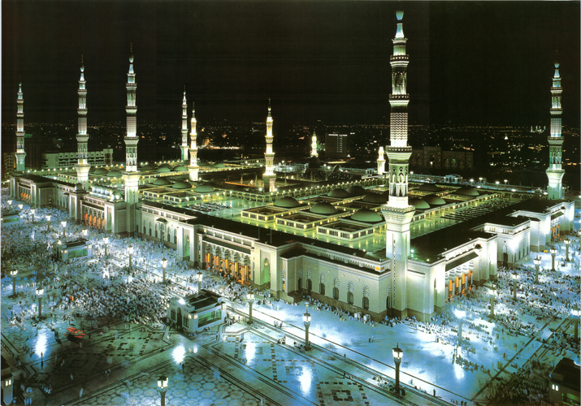
Kendisinden ibadet ve diğer konularda destek ve yardım isteyenlere zaman ayırmalıdır. Asla mevki ve makamlara göre tavır belirlememeli, eşit davranmalıdır. Yolculukla birlikte vakit geçirmeye özen göstermelidir. Her fırsatta irşad etmeli, bunun için yolculuk öncesi Başkanlığımız yayınlarından istifade ederek örnek konuşma metinleri hazırlamalıdır. Mekke ve Medine’de ise İrşad Ekiplerinden destek almayı ihmal etmemelidir.

Hz. Peygamber (s.a.s.), Mescidi Nebevi ve Medine:

Hz. Peygamberi ve Peygamber Mescidini ziyaret, sıradan bir ziyaret değildir. Kur’an-ı Kerim’de şöyle buyrulmaktadır:

“Ey iman edenler! Seslerinizi Peygamber’in sesinin üstüne yükseltmeyin. Birbirinize bağırdığınız gibi, Peygamber’e yüksek sesle bağırmayın; yoksa siz farkına varmadan amelleriniz boşa gidiverir.”
(Hucurat: 49/2)
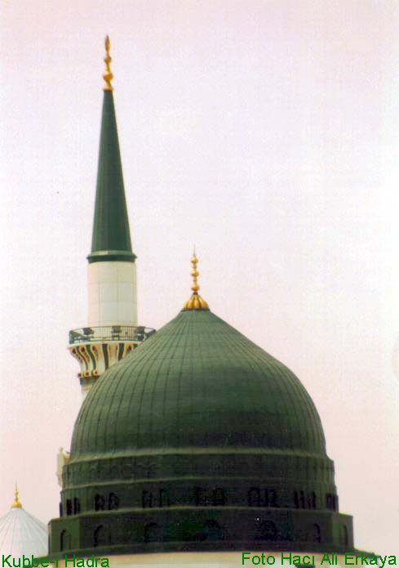

Medine, bir özlemdir. Medine’ye duyulan özlemin altında yatan, Peygambere duyulan özlemdir. Onun getirdiği değerlere duyulan hasrettir. Fakirlerin, kimsesizlerin, yoksulların, dulların, yetimlerin hiçbir zaman geri çevrilmediği makama; sevgi, ilgi ve cömertlik kapısına duyulan özlemdir. İnsana verilen değere, gönülleri kandıran Hikmet Kapısına duyulan özlemdir. Kardeşliğe, dostluğa ve samimiyete duyulan özlemdir.
Medine-i Münevvere, Hz. Peygamber oraya hicret etmeden önce Yesrib diye anılırdı. Merkezinde uzun yıllar birbirleriyle kavgalı olan Evs ve Hazrec kabileleri ile, etrafında birçok Yahudi kabilesinin yaşadığı eski bir yerleşim merkezi idi. Başta hurmacılık olmak üzere, ziraatın hâkim olduğu, bitki örtüsü, iklimi, havası ve suyuyla gayet güzel bir mekan idi.
Burası, Evs ve Hazrec’den gelen birçok bahtiyar insanın I. ve II. Akabe bey’atlarında Hz. Peygamber’e bey’at etmeleriyle İslâm’la tanışan, daha sonra Mekkeli birçok muhacirin sığınağı ve hicret yurdu olan, halka halka yayılması sebebiyle İslâm’ın parlayan merkezi oldu. Yesrib iken, Hz. Peygamber’in hicret etmesiyle el-Medinetu’l-Münevvere oldu. Yani Allah’ın nuruyla, din ile aydınlanan şehir… Din, medeniyet ve Medine kavramlarının aynı kökten gelmeleri ve aralarındaki mana ve muhteva birlikteliği sebebiyle din ve medeniyetin yeni beşiği. Ve nihayet Hz. Peygamber’in oraya yerleşmesiyle ‘Medinetü’n-Nebiyy’ yani Peygamber Şehri’ne dönüşen hicret yurdu…
Günahlardan arınarak anasından doğduğu gibi günahsız hâle gelmek ümidiyle yola çıkan insanların bu kutlu yolculuklarının Peygamber Mescidi’ni ziyaret bölümü, manevî hazzın en yoğun tadıldığı kısımlardan biridir. Ancak bunun için Allah Resûlünün getirdiği değerlere karşı susuzluktan çatlamış toprağın, ince ince yağan yağmura karşı özlemi gibi bir özlem ve tutkuya sahip olmak gerekmektedir. Bu değerlere karşı böylesine bir özlemi olmayanlar, söz konusu hazzı yeterince tadamazlar. Şairin dediği gibi:

“Muhabbetten Muhammed oldu hâsıl,
Muhammedsiz muhabbetten ne hâsıl?”

Mü’min, Allah Resûlü’nün dönemine yetişememişse de, onun mekânına ulaştığını, onun civarında bulunduğunu, ona birkaç günlüğüne de olsa komşu olduğunun bilinciyle yaşar Medine’yi. Bunun ne büyük bahtiyarlık olduğunu anlayarak onun civarında takınılması gereken edebi, olgunluğu, ahlâk-ı Muhammediyye’yi elde etmeye çalışır.

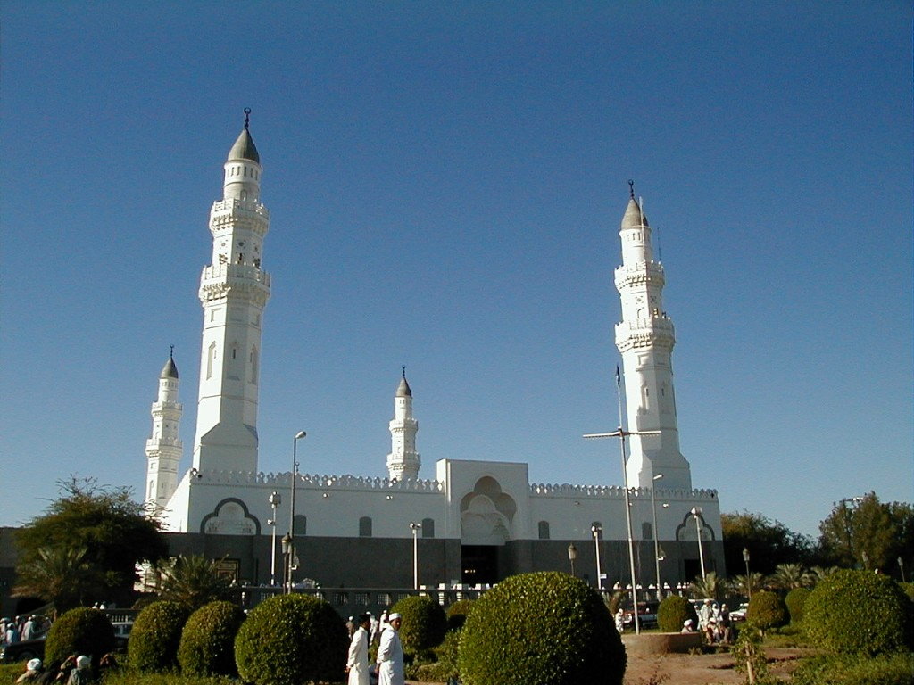

Bunun için doğru Ashab-ı Suffe’ye gider. Hz. Peygamber’in ahlâkını onun buradaki has talebelerinde görmeye çalışır, onlardan sorar. Sonra diğer sahabîleri arar, evlerine, gönüllerine misafir olur ve onların hayatını, ahlâkını, mizaçlarını gözlemlemeye gayret eder.
Düş ve düşünceyle de olsa, sıddîklarla, salihlerle, sahabeyle beraber olmanın, o “güzel arkadaşlığın” hazzını yaşar bir an. Hz. Ebû Bekr’den teslimiyeti ve tasdik etmeyi, Hz.Ömer’den adaleti ve medenî cesareti, Hz. Osman’dan edeb vehayâyı, Hz. Ali’den ilim ve şecaati, Hz. Talha ve Abdurrahman b. Avf’tan cömertliği, Ebû Zerr ve Ebu’d-Derda’dan açık sözlülüğü ve zahidliği, Bilal-i Habeşî ve Ammar b. Yâsir’den sabretmeyi, Abdullah b. Ömer’den Hz. Peygamber’i nasıl izleyeceğini, İbn Abbas ve Hz. Âişe validemizden onu nasıl anlayacağını iyice öğrenir.
Ömrü boyunca Kur’an ayetlerinden tanıdığı sevgili peygamberini, bu defa onun yaşadığı yerde, dostlarından da dinledikten sonra, onun huzuruna çıkmaya niyet eder. Âdeta hayattaymışçasına sükûnet ve vakarla, ona lâyık olan bir edep ve hürmetle Kabr-i Saadet’i ziyaret eder. Ruhuyla ve bedeniyle Allah Resûlü’nün huzuruna varır ve samimiyetle salat ve selam eder. Orada onun civarında olmanın ötesinde, huzurunda olduğunu idrak eder. Ona olan inancını, teslimiyetini, bağlılığını, sevgisini ve sebatını ifade eder. İnananlar için örnek, önder ve rehber olmasına rağmen, onu hakkıyla ve yakından tanıyamamanın eksikliği, sünnetlerini yeterince yaşayamamanın ezikliği ve her şeyden önemlisi ona lâyık bir ümmet olamamanın verdiği mahcubiyetle varır huzura. Tam huzurda iken, ona inanmak, ümmeti olmak, civarında olmak, huzurunda olmak ve nihayet izinde olmak ne anlama gelmektedir ve nasıl gerçekleştirilecektir diye düşünür.

